## **Tugas 1.2-1 Praktikum**

1.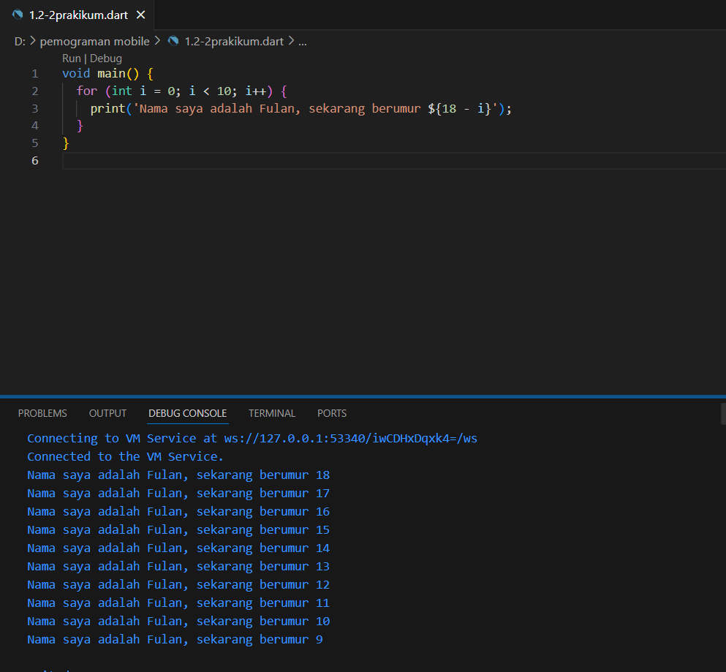

2. Sangat penting untuk memahami **bahasa pemrograman Dart** sebelum menggunakan **framework Flutter**, karena alasan berikut:

1. **Dart adalah inti dari Flutter** Flutter dibangun sepenuhnya menggunakan bahasa Dart. Semua sintaks, struktur, dan logika aplikasi Flutter ditulis dengan Dart. Jadi, tanpa memahami dasar-dasar Dart, pengembang akan kesulitan menulis dan membaca kode Flutter.
2. **Membantu memahami konsep OOP (Object-Oriented Programming)** Dart merupakan bahasa berorientasi objek. Konsep seperti *class*, *object*, *inheritance*, dan *encapsulation* sangat penting dalam pengembangan aplikasi Flutter, karena hampir semua komponen Flutter (seperti widget) berbasis OOP.
3. **Memudahkan dalam memahami logika dan struktur Flutter** Flutter menggunakan pendekatan deklaratif dan reaktif. Dengan memahami bagaimana Dart bekerja—seperti penggunaan variabel, fungsi, tipe data, dan kontrol alur—pengembang dapat menulis kode UI dan logika aplikasi secara efisien.
4. **Meningkatkan efisiensi pengembangan** Dengan menguasai Dart terlebih dahulu, pengembang tidak perlu belajar dua hal kompleks sekaligus (bahasa dan framework). Hal ini mempercepat proses memahami Flutter karena dasar bahasanya sudah kuat.
5. **Memahami kelebihan dan kemampuan bawaan Dart** Dart memiliki fitur modern seperti *null safety*, *asynchronous programming* dengan Future dan async/await, serta *hot reload* yang semuanya dimanfaatkan oleh Flutter. Tanpa memahami fitur-fitur ini, pengembang tidak akan bisa memanfaatkan potensi penuh Flutter.

**Kesimpulan:** Memahami bahasa Dart merupakan **fondasi utama** sebelum mempelajari Flutter, karena Flutter hanyalah alat yang menggunakan Dart sebagai bahasanya. Dengan dasar Dart yang kuat, belajar Flutter akan menjadi jauh lebih mudah, efisien, dan terarah.

3.Berikut **rangkuman poin-poin penting** dari materi praktikum *“Pengantar Bahasa Pemrograman Dart”* yang dapat membantu proses pengembangan aplikasi mobile menggunakan **framework Flutter** 👇

### **Poin-Poin Penting Praktikum Dart**

1. **Dart sebagai dasar Flutter**
   * Bahasa **Dart** adalah inti dari framework **Flutter**.
   * Semua kode Flutter ditulis dalam Dart, sehingga pemahaman bahasa ini wajib sebelum membuat aplikasi.
2. **Tujuan Pembelajaran**
   * Mengenal evolusi dan cara kerja bahasa Dart.
   * Memahami struktur dasar program Dart.
   * Melakukan praktik langsung (*hands-on*) menulis dan menjalankan kode Dart.
3. **Konsep Dasar Bahasa Dart**
   * **Tipe data**: int, double, String, bool, list, map, dan sebagainya.
   * **Operator**: aritmatika, logika, perbandingan, dan penugasan.
   * **Struktur kontrol**: if–else, for, while, switch.
   * **Fungsi (function)**: blok kode yang dapat dipanggil kembali untuk efisiensi.
   * **Class dan Object (OOP)**: dasar pemrograman berorientasi objek di Flutter.
4. **Fitur Modern Dart**
   * *Null safety* untuk menghindari error akibat nilai null.
   * *Asynchronous programming* dengan Future, async, dan await.
   * *Hot reload* saat pengembangan aplikasi di Flutter.
5. **Kesiapan Teknis**
   * Gunakan **PC/Laptop minimal RAM 4GB** dan **Processor Core i3**.
   * Diperlukan **koneksi internet** dan **browser Chrome** untuk menjalankan DartPad atau Flutter.
6. **Pengetahuan Pendukung**
   * Dasar **algoritma dan pemrograman**.
   * Konsep **pemrograman berorientasi objek (OOP)**.

### **Kesimpulan**

Dengan memahami dasar-dasar **Dart**, Anda akan:

* Lebih mudah memahami struktur dan logika **Flutter**.
* Dapat menulis kode dengan efisien, aman, dan mudah di-debug.
* Siap membangun aplikasi mobile modern berbasis **Flutter** dengan performa tinggi.